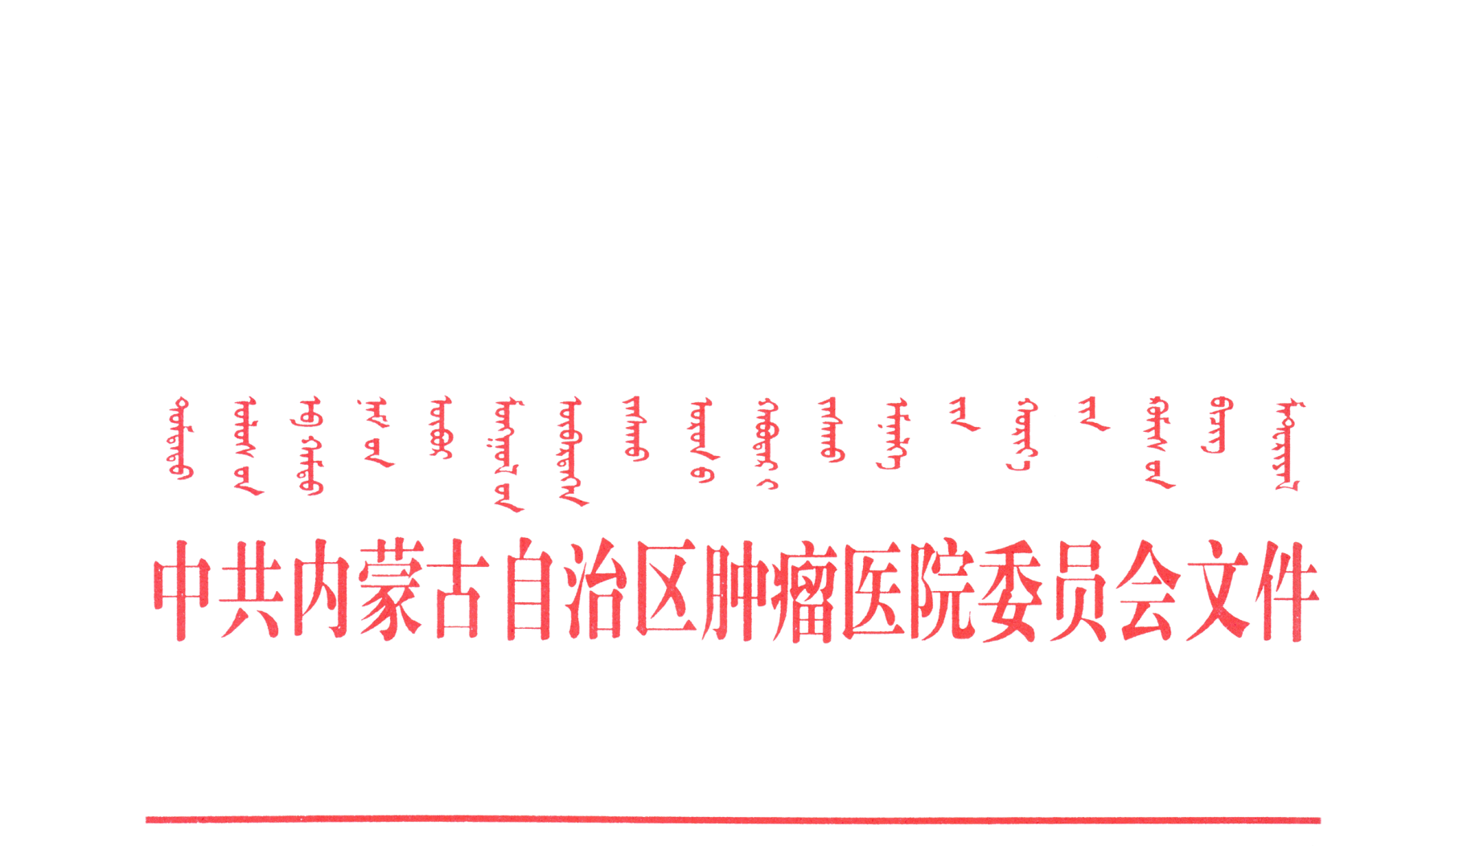

肿瘤医院（内医附人）党发[2017] 09号

内蒙古自治区肿瘤医院
（内蒙古医科大学附属人民医院）
关于进一步加强意识形态工作的实施方案

党的十八大以来，习近平总书记在全国宣传思想工作会议、文艺工作座谈会等多个场合，对意识形态和宣传思想工作作出了一系列精辟论述，突出强调“经济建设是党的中心工作，意识形态工作是党的一项极端重要的工作”。这些重要论述，深刻阐明了意识形态工作引领社会、凝聚人心、推动发展的强大支撑作用，道出了意识形态工作对党、对国家、对民族的根本性、战略性、全局性意义。为了深入贯彻落实中共中央办公厅《党委（党组）意识形态工作责任制实施办法》、自治区党委办公厅《党委（党组）意识形态工作责任制实施细则》、医科大《内蒙古医科大学意识形态工作责任制实施意见》加强和改进医院党委对意识形态工作的领导，明确党委领导班子、领导干部的意识形态工作责任，确保医院意识形态安全，结合工作实际，特制定本方案。
一、医院意识形态工作领导小组
充分认识意识形态工作的重要性，守好意识形态工作这块“责任田”，成立医院意识形态工作领导小组。
各党支部也要相应成立意识形态工作领导机构，负责统一领导、组织、协调意识形态工作，其中党支部书记是第一责任人，并把这一工作列为年终目标责任考核的重要内容，形成党委统一领导，党政各部门和各科室团体齐抓共管、各负其责的工作机制。
二、指导思想
高举中国特色社会主义伟大旗帜，紧紧围绕“立德树人”这一根本任务，以培育和践行社会主义核心价值观为基本内容，充分发挥意识形态领域工作的思想引领、舆论推动、精神激励、文化支撑作用，不断巩固马克思主义在医院意识形态领域的指导地位，教育和引导广大员工为建设高水平肿瘤医院，办好全区各族人民群众满意的自治区肿瘤医院而努力奋斗。
三、基本原则
（一）坚持党管意识形态工作。
医院党委要牢牢把握对意识形态工作的主导权和话语权，不断巩固社会主义意识形态在医院的指导地位。
（二）坚持党性和人民性相统一。
以人为本，服务患者和员工，服务医院建设发展，把党的意志主张和员工期盼心声统一起来。
（三）坚持社会主义先进文化方向。
进一步增强政治敏锐性和政治鉴别力，加强医院党委宣传部门的文化引领作用，不断提高做好医院意识形态工作的能力和水平。
（四）坚持正面宣传和教育引导。
牢牢把握正确舆论导向，把社会主义核心价值观融入医疗、教学和医院文化建设之中，弘扬主旋律，传播正能量。
（五）坚持继承传统和改革创新相结合。
遵循党的意识形态工作优良传统和丰富经验，推进意识形态领域理念创新、手段创新。
四、主要任务
（一）认真贯彻落实中央、自治区党委关于意识形态工作的决策部署、指示精神。
牢牢把握正确的政治方向，严守政治纪律和政治规矩，严守组织纪律和宣传纪律，坚决维护党中央权威，牢固树立 “四个意识”，特别是核心意识和看齐意识。在思想上政治上行动上同以习近平同志为核心的党中央保持高度一致。
（二）定期分析研判医院意识形态工作情况。
分清主流支流，辨析突出问题，对重大事件、重要情况、员工呼声和要求中的倾向性、苗头性问题，有针对性地进行教育引导，妥善做出工作安排，拿出应对措施。定期在党内通报意识形态工作情况，统一思想认识，明确工作方向。
（三）加强对医院内各类意识形态阵地的管理。
医院内意识形态阵地主要包括医院刊物、报告会、研讨会、讲座论坛、宣传栏、医院网络、微信公众平台、各类演艺文化活动、政治业务学习等。严格落实有关管理规定，严禁在院内传播宗教。加强对学术交流合作、对外文化交流活动的管理。加强对境外非政府组织和基金会在校内活动的管理。深入开展“扫黄打非”，严厉打击和封堵各种非法出版物、境外政治性有害出版物向院内渗透。
（四）组织领导对意识形态工作重大问题的处置。
对否定中国共产党的领导、攻击中国特色社会主义制度等错误思潮和言论，要敢抓敢管、敢于亮剑，及时有效地发出声音，旗帜鲜明地亮明态度，理直气壮地加以批驳，有理有节地开展思想舆论斗争。对在境内外各类媒体、互联网、出版物及讲坛论坛等公开场合发表同中央、自治区党委精神相违背的言论，非议党的理论和路线方针政策及重大决策部署，散布传播政治言论的党员干部，应当依纪依规严肃处理。
（五）健全医院信息工作机制。
建立健全医院新闻发言人制度和重大突发性事件新闻报道快速反应机制。加强网络舆情监控，及时准确发布有关信息。
（六）加强思想政治工作队伍建设。
加强医院党委宣传部门在医院内部思想政治工作方面的作用发挥。同时强化学生工作部辅导员、班主任、团学干部等思想政治工作人员的教育培训，建设一支政治可靠、理想坚定、素质过硬的思想政治工作队伍。
五、保障措施
（一）加强组织领导。
医院党委对医院意识形态工作负主体责任，党委书记是第一责任人，党委分管副书记是直接责任人，协助党委书记抓好统筹协调指导工作。党委其他成员根据工作分工，按照“一岗双责”要求，抓好分管部门的意识形态工作，对职责范围内的意识形态工作负领导责任。医院党委要把意识形态工作摆上重要议事日程，定期听取意识形态工作情况汇报，牢牢把握意识形态工作的主导权、话语权。各党支部要加强对意识形态工作的领导，切实解决所辖科室或部门在意识形态工作中存在的实际问题。
（二）完善统筹管理体制。
要建立医院党委统一领导、党政齐抓共管、宣传部组织协调、各部门共同参与的全院意识形态工作管理格局。按照“谁主管、谁负责”的原则，宣传部负责职工意识形态教育管理工作；团委、学生工作部负责学生的思想政治教育、日常教育管理工作；网络信息中心负责院内网络安全；党办负责民主党派和党外知识分子的政治引领工作；工会、人事处、财务处、保卫处、后勤管理处等部门要认真落实并完善支持政策和工作措施。各科室、部门要按照职责分工，密切配合，各负其责。
（三）建立定期研判制度。
医院党委每半年至少开展一次意识形态专题研究工作。建立和完善信息通报和信息协调制度，及时向上级有关单位、部门通报意识形态领域的重要情况及需要注意的问题。
（四）执行督查考核制度。
医院党委对各科室、部门意识形态工作进行平时督查与年终考核，并把工作责任落实和完成情况作为各单位、部门年度考核和干部选拔任用的重要依据。
（五）严格责任追究。
各级领导班子、领导干部有下列情形之一的，视情节轻重，给予提醒、批评教育，责令做出书面检查、进行通报批评，给予组织处理和纪律处分。
1、对中央、自治区党委、自治区党委高校工委安排部署的重大宣传教育任务、重大思想舆论斗争组织开展不力的。
2、在处置意识形态领域重大问题上，没有站在第一线，没有带头与错误观点和错误倾向作斗争的。
3、本科室、部门发生由意识形态领域问题引发的群体性事件的。
4、对本科室、部门的党员干部公开发表违背党章、党的路线方针政策的言论放任不管、处置不力的。
5、本科室、部门宣传媒体出现严重错误倾向的。
6、本科室、部门公开发行的出版物或编写的教材等在意识形态方面有严重错误倾向的。
7、本科室、部门网络意识形态安全出现严重问题的。
8、本科室、部门内举办的报告会、研讨会、讲座、论坛、课堂教学有发表否定党的领导、攻击中国特色社会主义制度言论，造成严重影响的。
9、其他未能切实履行工作职责，造成严重后果的。

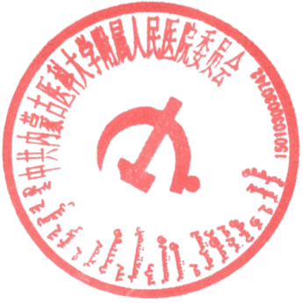
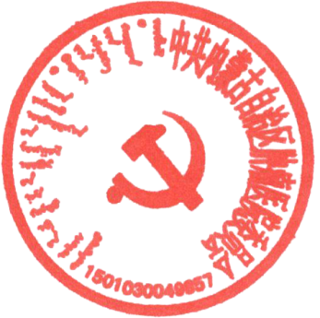

中共内蒙古自治区肿瘤医院委员会
二〇一七年六月三十日

抄 报：自治区卫计委
抄 送： 医院领导
自治区肿瘤医院党委办公室 2017年6月30日印

